职业卫生技术报告网上公示单
用人单位 | 凯米拉化学品（兖州）有限公司 |  |  | 联系人 | 冯寿镇
项目名称 | 年产9000吨造纸化学品改扩建项目职业病危害控制效果评价 |  |  | 建设地址 | 山东省济宁市兖州区西安东路西首
类别 | 职业病危害预评价£ 职业病危害控制效果评价R 职业病危害现状评价£  检测评价□ 其它 □
项目简介 | 凯米拉化学品（兖州）有限公司成立于2008年11月07日，经营范围：生产AKD原粉及AKD乳液，氯化钙及相关产品；造纸及水处理化学品的混合、均质、分包（无化学反应）和销售；氯化钙销售；造纸加药设备及相应的控制仪器仪表电器的销售。（依法须经批准的项目，经相关部门批准后方可开展经营活动）。
报告编号 | JNHAKP2023-003 |  | 报告时间 |  | 2023.6
 | 类别 | 姓名 | 技术职务 |  | 资质证书号
项目组人员名单 | 编写人 | 梁长平 | 高级同等能力 |  | 鲁P20210223
项目组人员名单 | 编写人 | 孔庆南 | 工程师 |  | 鲁J20210228
项目组人员名单 | 编写人 | 赵青 | 工程师 |  | 鲁J20210222
项目组人员名单 | 编写人 | 王翠翠 | 工程师 |  | 鲁P20210467
项目组人员名单 | 编写人 | 于宪成 | 助理工程师 |  | 鲁J20210231
项目组人员名单 | 审核人 | 刘庆和 | 高级同等能力 |  | 鲁P20210218
项目组人员名单 | 签发人 | 孔庆虎 | 工程师 |  | 鲁P20210215
现场调查 | 调查人 | 王翠翠 | 显著标志物前照片 | 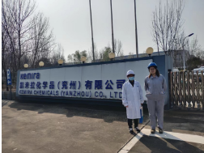 | 工作照片 | 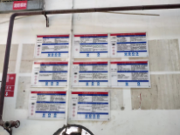
现场调查 | 调查人 | 于宪成
现场调查 | 调查人 | -
现场调查 | 用人单位陪同人 | 韩思宏
现场调查 | 日期 | 2023.3.7
现场检  测采样 | 检测采样人 | 王翠翠 | 显著标志物前照片 | 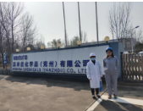 | 工作照片 | 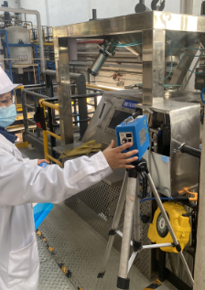
现场检  测采样 | 检测采样人 | 于宪成
现场检  测采样 | 检测采样人 | -
现场检  测采样 | 用人单位陪同人 | 韩思宏
现场检  测采样 | 日期 | 2023.3.8-3.10
职业病危害因素及检测结果 | 建设项目生产过程中职业病危害因素 | 其他粉尘、氢氧化钠、工频电场、噪声等
职业病危害因素及检测结果 | 检测结果 | 职业病危害检测结果均符合要求。
评价结论 | 职业病危害风险分类 | 属于“职业病危害严重”的建设项目
评价结论 | 综合结论 | 该项目在生产过程中采取了防尘、防毒、防噪声等职业病危害防护措施，各项职业病危害防护措施可行，职业病危害防护设施达到了一定的防护效果，本评价报告认为该项目职业卫生管理、应急救援设施、职业健康监护方面还需要进一步完善。建设单位应根据本报告提出的建议进行整改，并提出相应的整改方案及完成期限，以达到保护职工健康的要求。建设单位按照本报告书的建议整改完善后将能满足国家和地方对职业病防治方面法律、法规、标准的要求，具备了职业病危害防护设施竣工验收条件。
技术审查专家组评审意见(需要评审的项目) |  | 1．完善评价范围，补充项目改扩建内容的描述；2．补充完善职业病防护设施设计的落实采纳情况；3.补充项目劳动定员及工作制度的介绍等专家提出的其他意见、建议。

